2013年1-11月磷肥、硫酸行业生产运行情况

前11个月磷肥产量同比小幅下降，价格低迷，行业整体微利运行，主营业务利润率仅为2.0%。11月份市场进入冬储备肥期，磷酸二铵行业仍保持较高的开工率。12月份企业出货尚可，磷肥价格稳中有升。前11个月硫酸产量同比增长，磺酸增速放缓，冶炼酸产量继续大幅提升。受磷肥市场需求不振的影响，前11个月硫酸市场持续疲软，酸价走低，硫磺制酸企业亏损严重。12月份硫磺价格继续上涨，高端成交到岸价格接近140美元/吨。
一、磷肥行业
1、磷肥总产量同比下降
据国家统计局数据，2013年11月全国磷肥产量为150.9万吨P₂O₅，环比下降13.5%，同比增长2.2%；1-11月全国磷肥累计产量为1656.4万吨P₂O₅，同比增长1.1%。
据协会统计测算，2013年11月份全国高浓度磷肥产量为138.3万吨P₂O₅，环比下降7.7%，同比增长6.3%；1-11月全国高浓度磷肥产量为1314.1万吨P₂O₅，同比下降1.5%。1-11月全国磷肥产量为1510.4万吨P₂O₅，同比下降2.6%。
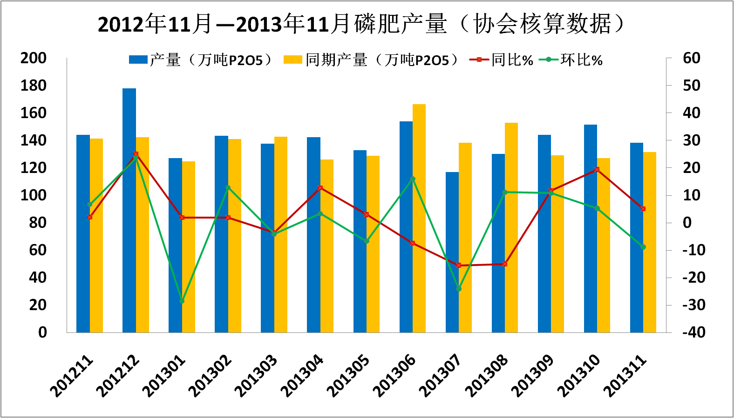

2、高浓度磷复肥
磷酸二铵 开工率环比下降，库存压力依然巨大
2013年11月二铵企业开工率比前期有所下降，但依然保持在8成左右。11月DAP产量140.0万吨，环比下降6.4%，同比上升10.5%；1-11月累计产量1426.1万吨，同比增长7.0%。11月DAP销量为149.5万吨，环比增长0.7%，同比增长17.2%；1-11月DAP累计销量为1309.7万吨，同比增长2.0%。11月当月产销比为106.8%，累计产销比为91.8%。11月末企业库存量为209.4万吨，环比下降6.1%，同比上升49%。
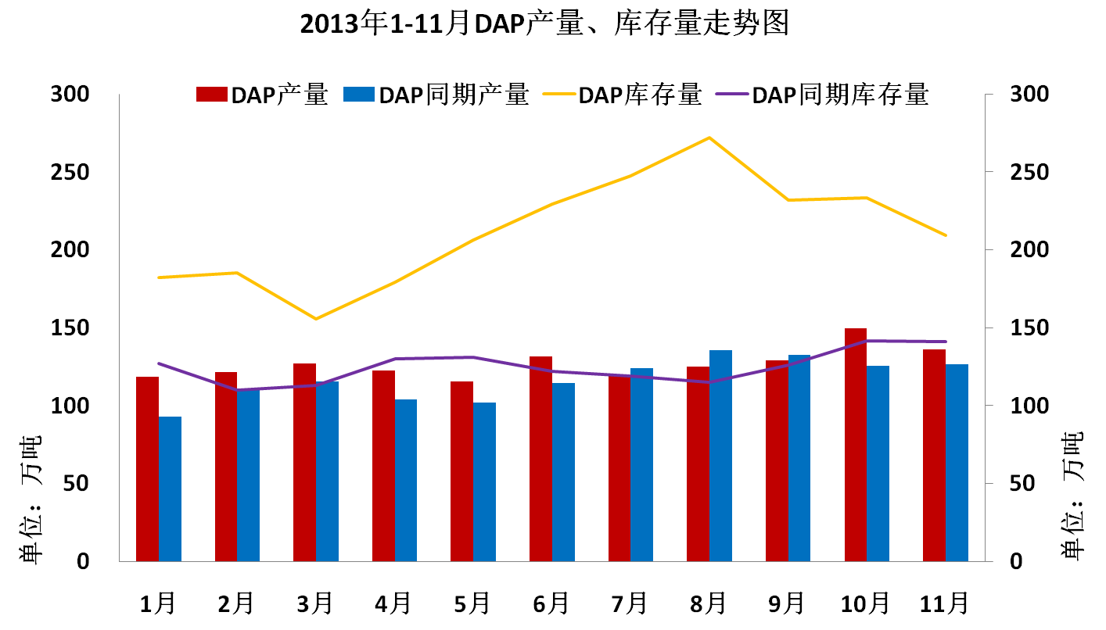

据协会统计，11月份 DAP（各种养分）平均出厂结算价为2263元/吨，环比下降12元/吨，同比下降636元/吨。
12月下旬，东北地区64%DAP主流到站价在2550-2650元/吨左右，较上月上涨50元/吨。
2013年1-11月DAP出厂价（各种养分）如下图所示：
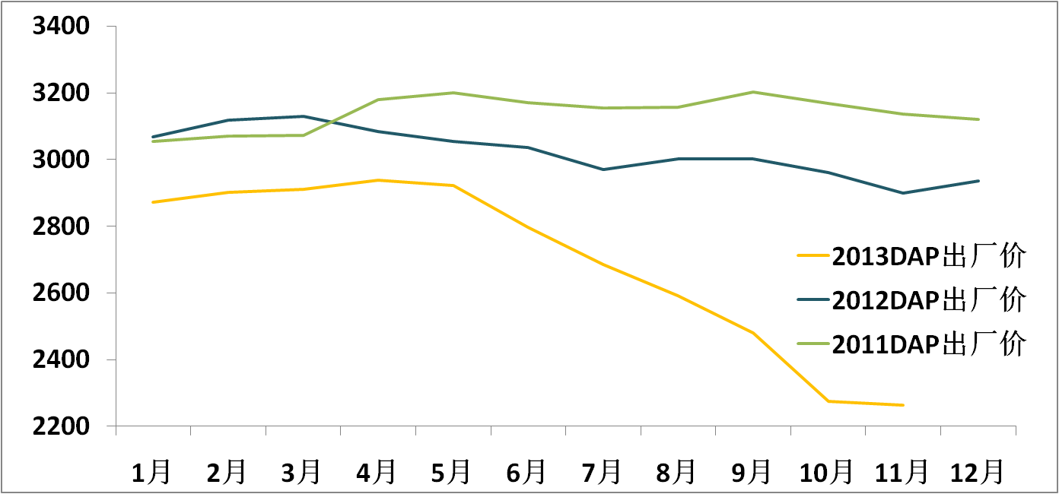

磷酸一铵 产量环比下降，库存量降至2月以来最低点
据协会统计的34家企业数据，11月MAP产量为74.4万吨，环比下降5.1%，同比增长4.3%，11月份磷酸一铵行业整体开工率在5-6成；1-11月MAP累计产量为862.9万吨，同比下降4.1%。11月MAP销量为85.9万吨，环比增长10.0%，同比增长19.6%；1-11月MAP累计销量为860.9万吨，同比增长1.5%。11月当月产销比为115.5%，累计产销比为99.8%。11月末企业库存量为68.6万吨，环比下降14.5%，同比上升8.5%。
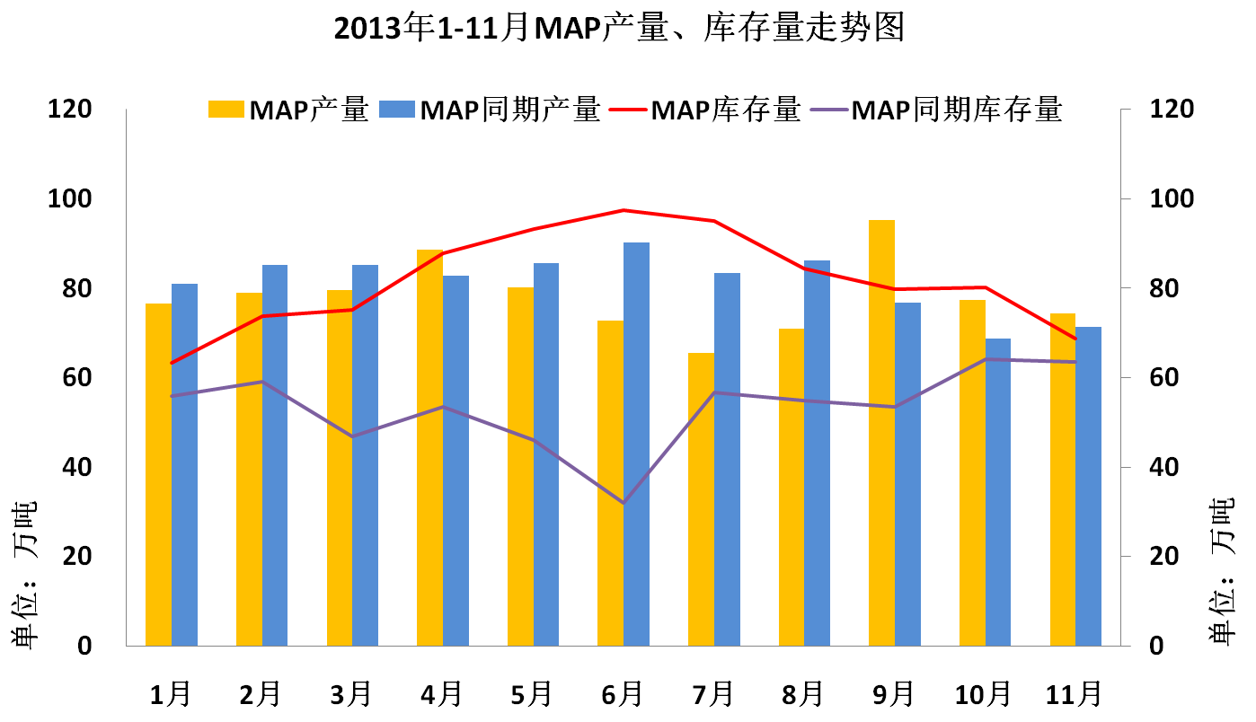

据协会统计，11月份MAP（各种养分）出厂结算价为2025元/吨，环比下降74元/吨，同比下降580元/吨。
12月下旬55%粉状MAP出厂报价在1850-1900元/吨左右，较上月上涨50元/吨。
2013年1-11月MAP出厂价（各种养分）如下图所示：
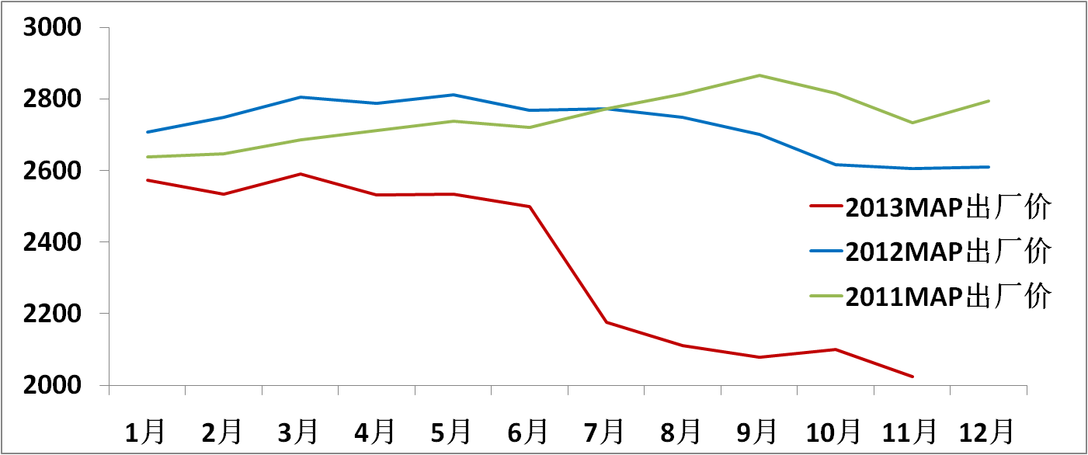

三元复合肥 产量环比上升，库存小幅下降
据协会统计的55家企业数据，11月NPK产量为239.0万吨，环比增长4.2%，同比增长11.4%；1-11月NPK累计产量3034.2万吨，同比上升6.0%。11月NPK销量为240.9万吨，环比增长1.2%，同比增长23.8%；1-11月NPK累计销量为3004.3万吨，同比增长6.9%。11月当月产销比为100.8%，累计产销比为99.0%。11月末企业库存量为194.6万吨，环比下降1.1%，同比上升10.5%。
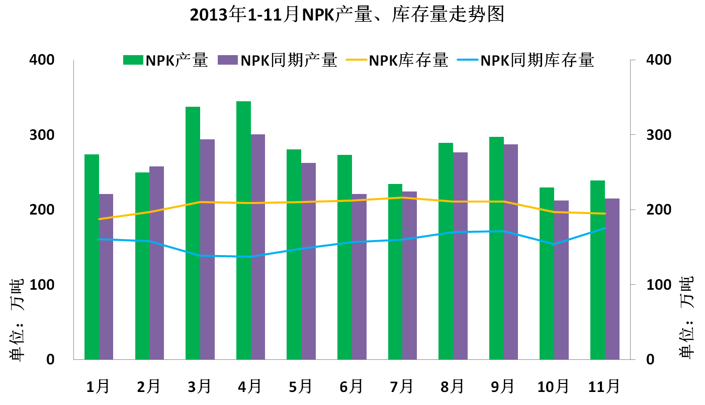

据协会统计，11月份NPK（各种养分）出厂结算价为2260元/吨，环比持平，同比下降367元/吨。
12月中旬45%硫基NPK出厂报价在2150元/吨左右，较上月下滑100元/吨。
2013年1-10月NPK出厂价（各种养分）如下图所示：
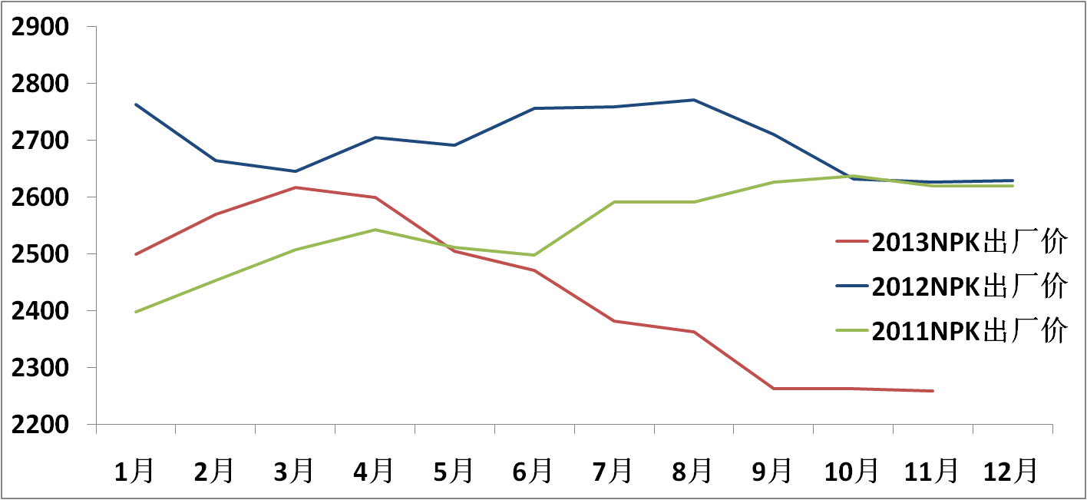

3、进出口情况
据海关统计数据显示，1-11月进口各种磷复肥30.2万吨P₂O₅,同比下降6.7%；出口各种磷复肥238.9万吨P₂O₅，同比下降9.1%；1-11月净出口各种磷复肥208.7万吨P₂O₅，同比下降9.5%。出口磷酸二铵328.6万吨，同比下降9.1%；出口磷酸一铵65.5万吨，同比增长25.2%；出口重钙69.7万吨，同比下降14.5%；共出口磷铵重钙463.8万吨，同比下降6.4%。
2013年11月份各产品进口情况如下：
产品 | 当月  进口量  （万吨） | 当月累计  进口量  （万吨） | 同期累计  进口量  （万吨） | 同比% | 当月  进口价格  （美元/吨） | 同比% | 累计  进口价格  （美元/吨） | 同比%
硫磺 | 104.6 | 988.8 | 1035.2 | -4.5 | 86.8 | -53.4 | 137.5 | -32.1
硫酸 | 8.9 | 107.4 | 94.0 | 14.3 | 28.6 | -35.3 | 33.1 | -31.5
NPK | 15.2 | 125.2 | 127.0 | -1.4 | 545.2 | -3.4 | 565.8 | -0.9
氯化钾 | 35.3 | 542.3 | 611.3 | -11.3 | 367.0 | -14.2 | 397.3 | -14.0
DAP | 0 | 16.6 | 16.0 | 3.9 | - | - | 531.0 | -17.6
TSP | 0 | 3.4 | 8.2 | -58.8 | - | - | 459.4 | 2.3
*数据来源:中国海关总署
2013年11月份出口情况如下表所示：
产品 | 当月  出口量  （万吨） | 当月累计  出口量  （万吨） | 同期累计  出口量  （万吨） | 同比% | 当月  出口价格  （美元/吨） | 同比% | 累计  出口价格  （美元/吨） | 同比%
DAP | 36.2 | 328.6 | 361.5 | -9.1 | 396.0 | -28.4 | 456.5 | -17.1
MAP | 8.9 | 65.5 | 52.3 | 25.2 | 338.1 | -29.7 | 389.3 | -19.6
TSP | 17.6 | 69.7 | 81.5 | -14.5 | 399.2 | -3.1 | 381.2 | -14.9
NP | 5.9 | 55.2 | 78.9 | -30.0 | 269.0 | -37.8 | 321.7 | -18.8
SSP | 3.4 | 58.7 | 78.3 | -25.1 | 225.7 | 9.0 | 207.5 | -34.3
*数据来源:中国海关总署
前11个月出口DAP 328.6万吨，同比下降9.1%；DAP平均出口价格在456.5美元/吨fob，同比下降17.1%。其中，前11月出口印度DAP 185.2万吨，同比下降26.5%，占到我国DAP出口总量的56%；出口到印度的DAP平均价格为452.1美元/吨fob，同比下降17.3%。
根据印度肥料协会（FAI）统计数据显示，今年1-11月份印度共计进口磷酸二铵310万吨，同比下降了42.6%。除了我国出口到印度的二铵数量减少外，美国、俄罗斯等国出口到印度的二铵数量也都减少了20%左右。但从沙特进口的磷酸二铵数量有所增加，沙特二铵挤占了部分国际市场。
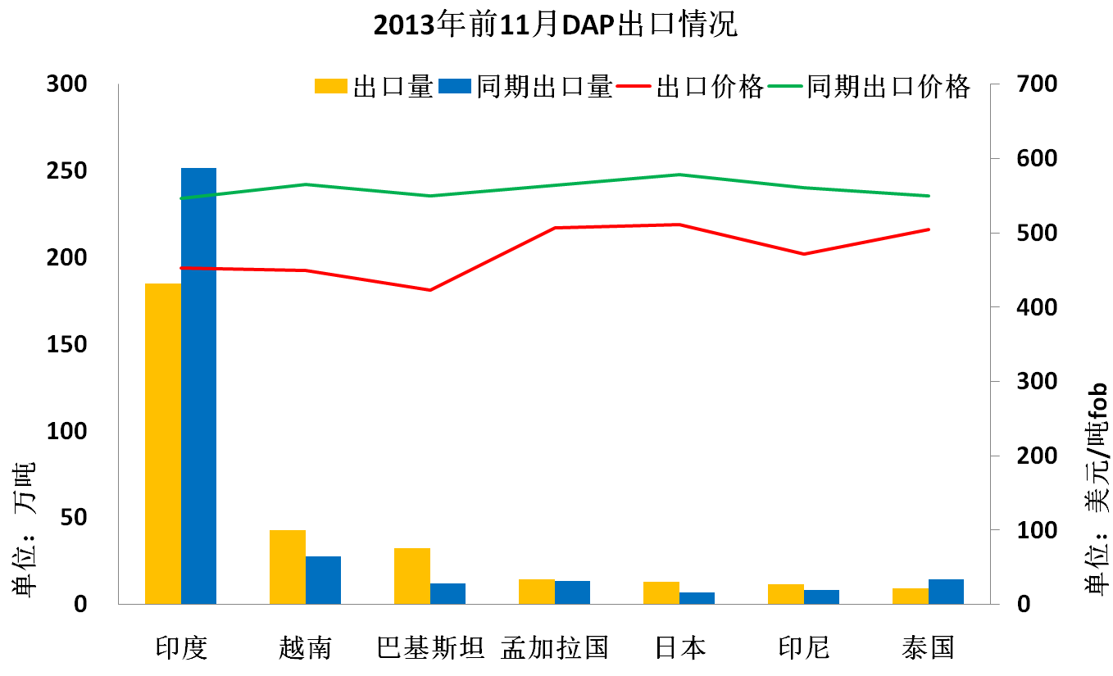
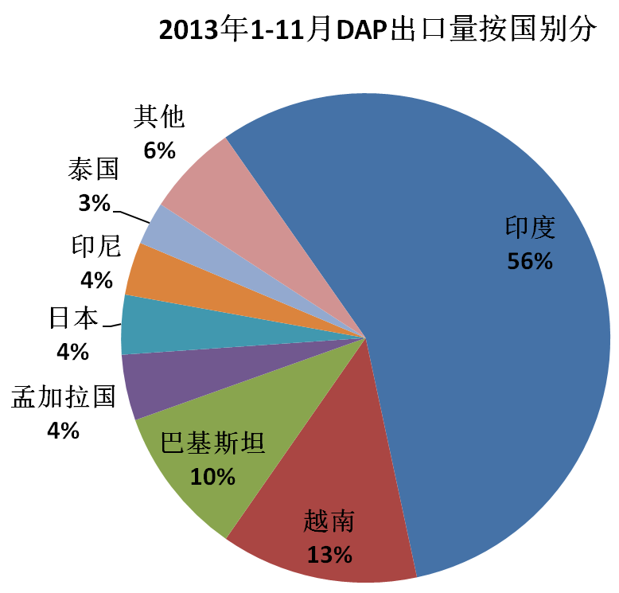

前11个月出口MAP 65.5万吨，同比增长25.2%；MAP平均出口价格在389.3美元/吨fob，同比下降19.6%。今年，巴西取代印度成为我国最大的MAP出口国，前11个月出口巴西MAP 41.9万吨，同比增长174.1%，占我国MAP出口总量的64%；往巴西的MAP平均出口价格385.4美元/吨fob，同比下降19.9%。前11月出口印度MAP 3.5万吨，同比下降83.1%；平均出口价格388.7美元/吨fob，同比下降18.1%。

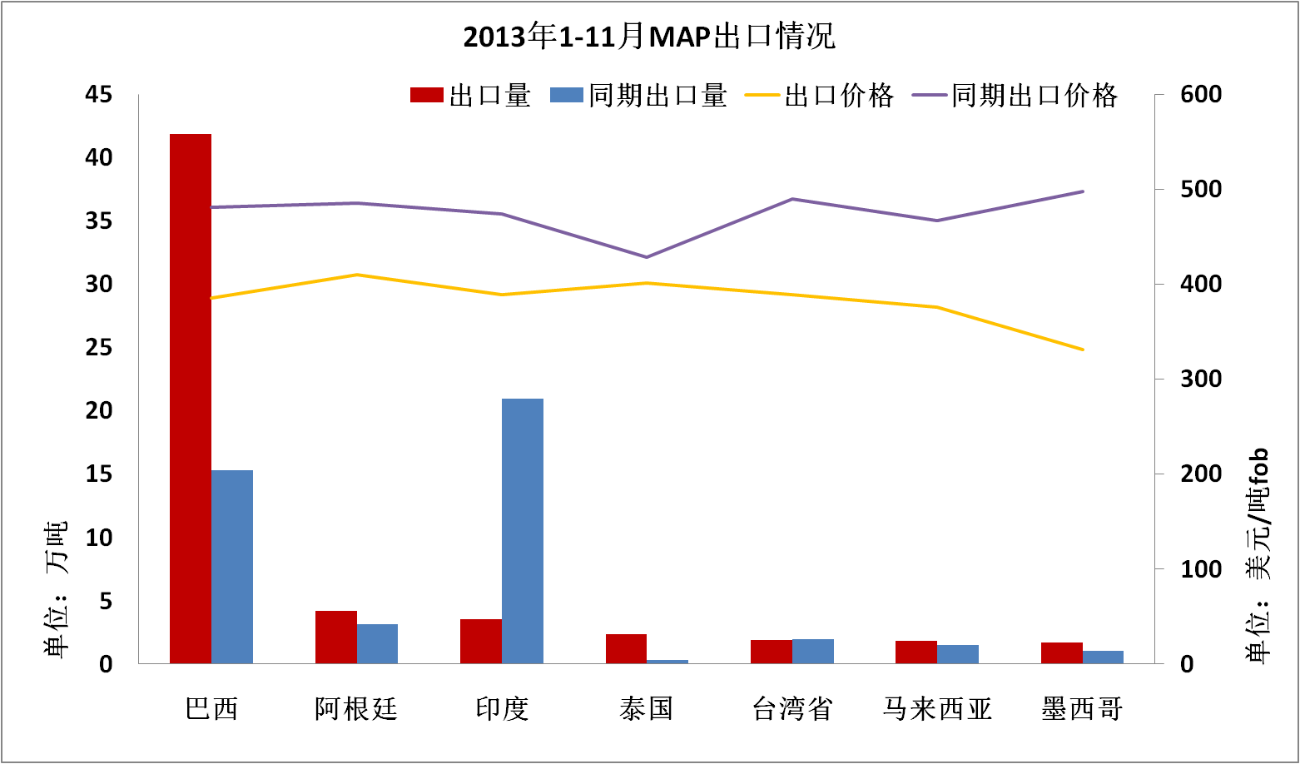
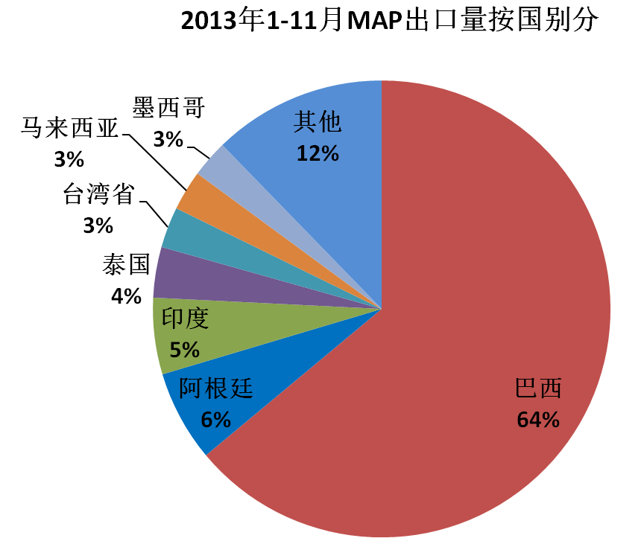

前11个月出口TSP 69.7万吨，同比下降14.5%；TSP平均出口价格在448.1美元/吨fob，同比下降14.9%。伊朗和印尼成为今年我国TSP最大的两个出口国，分别占到31.9%和25%。其中，往伊朗的TSP出口量为22.2万吨，同比增长94.9%；平均出口价格446.3美元/吨，同比下降22.5%。往印尼的TSP出口量为17.4万吨，同比下降4.8%；平均出口价格325.5美元/吨，同比下降18.9%。
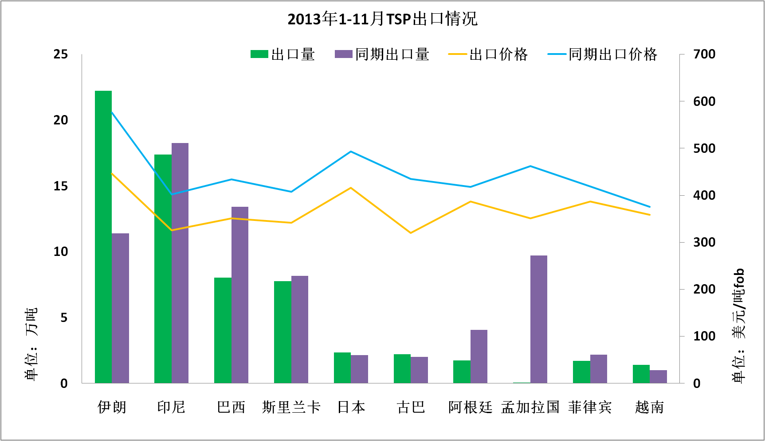
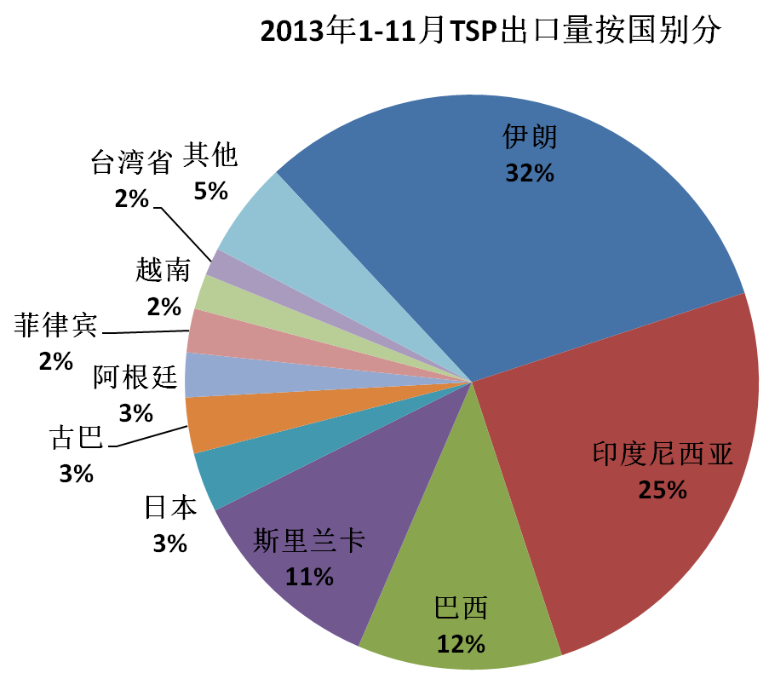

4、其它相关产品生产情况
据统计局数据显示，1-11月份合成氨（折100%N）产量5283.7万吨，同比增长4.3%。化肥产量6926.2万吨（折纯），同比增长5.5%。氮肥产量4709.7万吨（折100%N），同比增长5.9%；其中，尿素产量3074.8万吨（折100%N），同比增长8.4%。钾肥产量557.2万吨（折100%K₂O），同比增长15.9%；其中，青海、新疆钾肥产量435.1万吨（折100%K₂O），同比增长15.6%。磷矿产量9740.9万吨(折30%P₂O₅)，同比增长12.1%。硫铁矿产量1588.0万吨（折35%S），同比增长8.2%。
5、经济指标及固定资产投资情况
据国家统计局数据，1-10月磷复肥行业（含磷肥和复混肥）主营业务收入3814.4亿元，同比增长10.4%；实现利润130.1亿元，同比下降5.8%。其中磷肥行业主营业务收入718.2亿元，同比增长7.3%；而利润仅有14.7亿元，同比下降30.5%。1-10月磷复肥行业主营业务利润率为3.4%，同比下降0.7个百分点；其中磷肥行业为2.0%，同比下降1.2个百分点 。
据国家统计局数据，1-10月份，1388家磷复肥生产企业中（其中，磷肥企业236家，复混肥企业1152家）,亏损企业195家，同比增长26.6%；亏损企业亏损额22.7亿元，同比增长212.2%，其中磷肥行业亏损企业亏损额达到3.4亿元，同比增长47.6%。
1-11月份磷复肥行业固定资产投资实际完成593.3亿元，同比增长19.9%；其中磷肥69.3亿元，同比下降32.6%；复混肥523.9亿元，同比增长33.6%。1-11月份磷复肥行业施工项目789个，同比增长8.8%；新开工项目576个，同比上升10.1%；竣工项目439个，同比增长13.1%。
二、硫酸行业
1、硫酸产量同比增长，硫磺制酸产量增幅放缓
据国家统计局数据，11月份全国硫酸产量661.9万吨，环比下降1.9%，同比增长7.5%；1-11月累计产量7357.8万吨，同比增长5.5%。
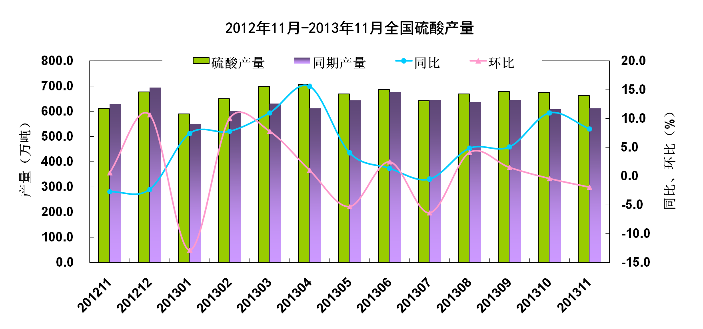

协会估算，2013年全年硫酸产量约8500万吨，同比略增1%。其中，硫磺制酸产量占到46%，冶炼酸产量占29%，硫铁矿制酸产量24%。

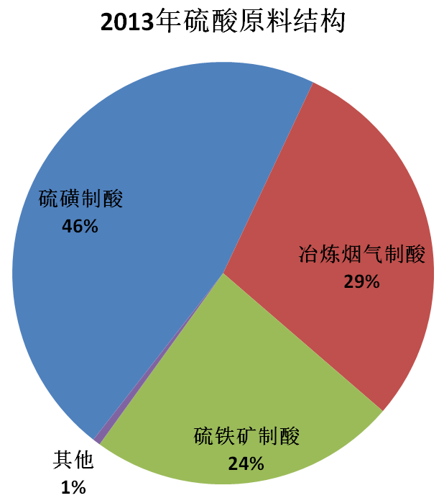

2、硫酸价格小幅上升
受硫磺价格的带动，以及冬储备肥需求上升的影响，12月份各地区硫酸价格稳中有升：以98%商品酸为例，东北地区平均酸价220元/吨，与11月持平；华北地区180元/吨，与11月持平；华东地区155元/吨，较11月份上涨25元/吨；华中地区150元/吨，较11月份上涨了10元/吨；西南地区400元/吨，较11月份上升45元/吨；西北地区175元/吨，较11月份上升30元/吨。

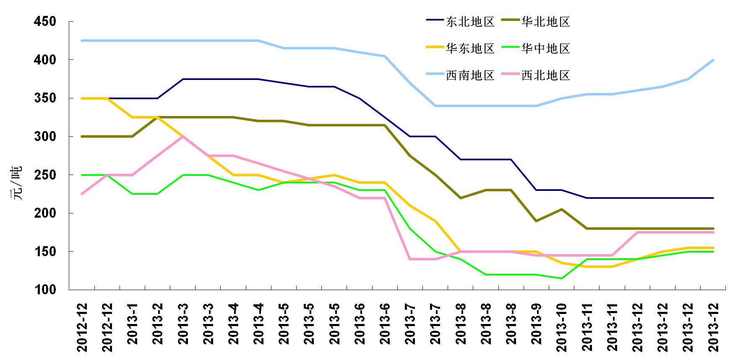

3、硫磺价格继续攀升
12月份硫磺价格继续上涨，12月下旬，中国进口硫磺报价上涨到90-155美元/吨cfr，较11月份上涨20美元/吨，经协会了解，实际成交价达到138美元/吨cfr，逼近140美元/吨cfr。
硫磺港口库存下降较快，12月底港口库存约138万吨，创今年新低。南通港库存约46万吨，散货颗粒报价在1100-1150元/吨左右。镇江港硫磺库存约23万吨，散货颗粒报价在1100-1150元/吨。防城港硫磺库存约24万吨，散货颗粒报价在1150元/吨左右。青岛加黄岛地区整体库存约32万吨，散货颗粒报价在1000元/吨。
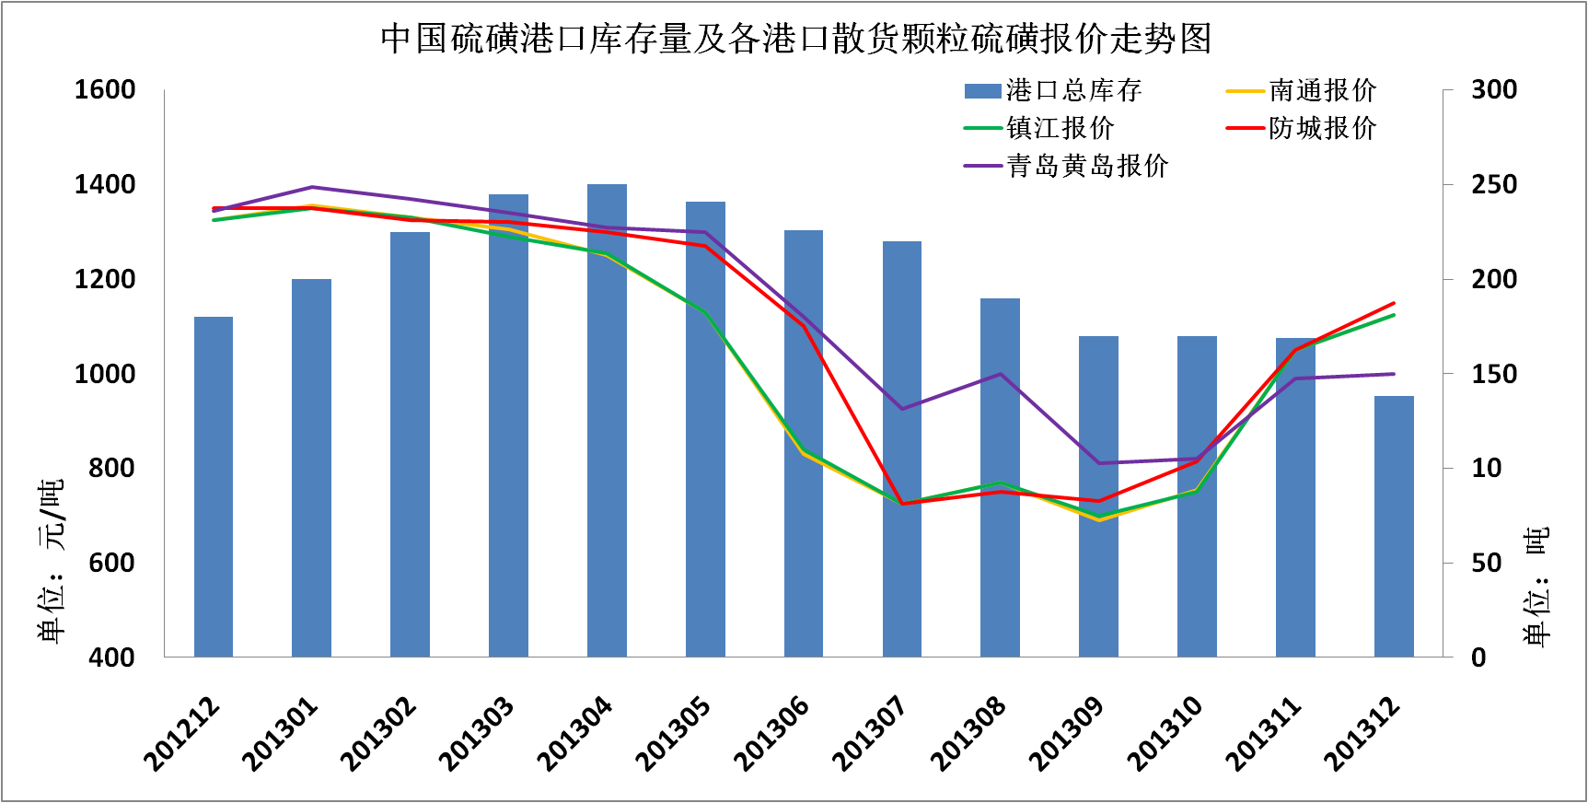

3、硫磺进口量攀升，进口价格维持高位
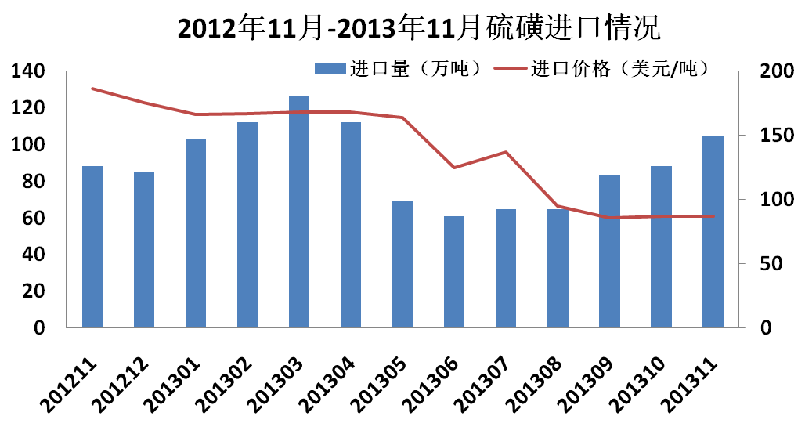

11月份进口硫磺104.6万吨，环比上升18.3%，同比上升18.7；累计进口硫磺988.8万吨，同比下降4.5%。11月当月进口价格为86.8美元/吨，环比持平，同比下降53.4%；1-11月累计进口价格为137.5美元/吨，同比下降32.1%。来自西亚硫磺占硫磺进口量的44%，前苏联地区占23%，日韩占18%，北美占9%。从进口国看，进口硫磺主要来自沙特和哈萨克斯坦，从这两个国家进口的硫磺数量分别占总进口量的16.3%和16.1%。

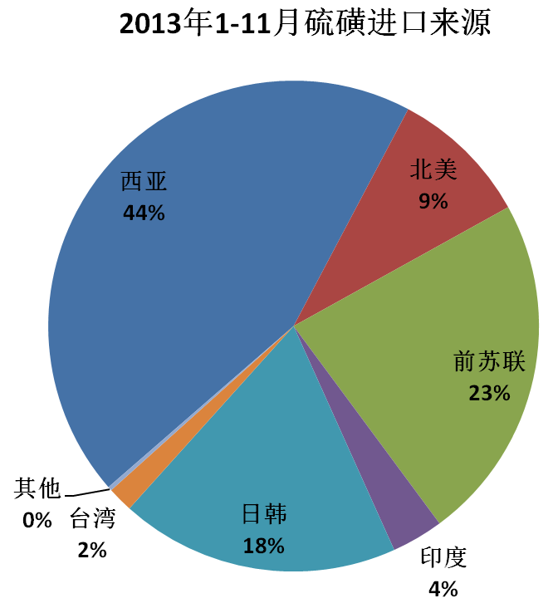
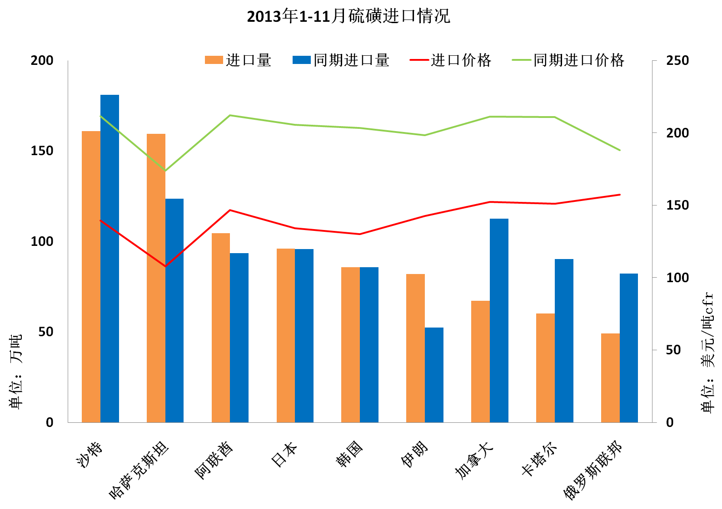

4、硫酸进口量同比增加、进口价格同比大幅下降
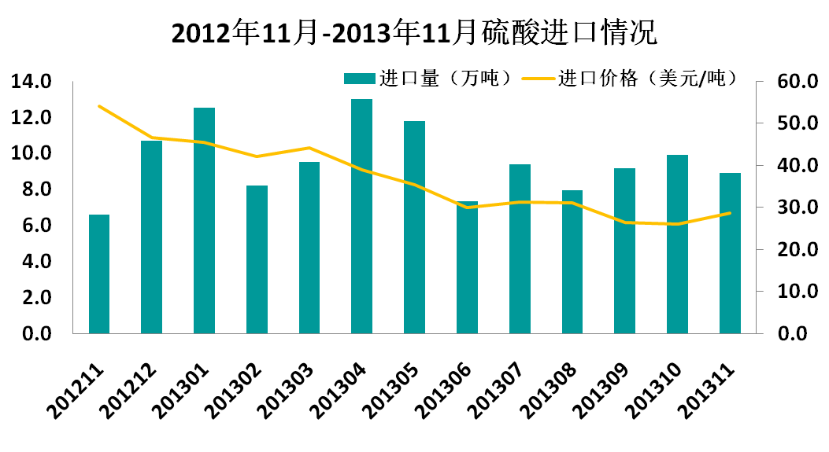

由于国际硫酸市场低迷，今年我国进口酸量增加。11月份进口硫酸8.9万吨，环比下降10.1%，同比增长34.8%；前11个月累计进口硫酸107.4万吨，同比增长14.3%。进口酸主要来自韩国和日本，这两个国家的进口量分别占总进口量的80%和18%。11月当月硫酸平均进口价格为35.0美元/吨，环比上升22.4%，同比下降35.2%，剔除高价硫酸后，平均进口价格在28.6美元/吨，环比上升10%，同比下降42.8%；1-11月累计进口价格为37.9美元/吨，同比下降31.5%，剔除高价硫酸后，平均进口价格在33.1美元/吨，同比下降35.1%。

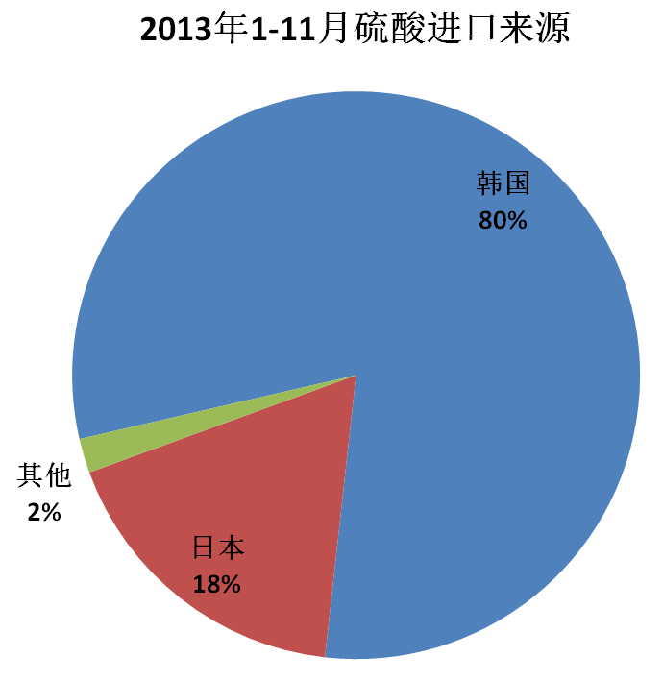

三、市场分析
1、磷肥市场价格稳中有升
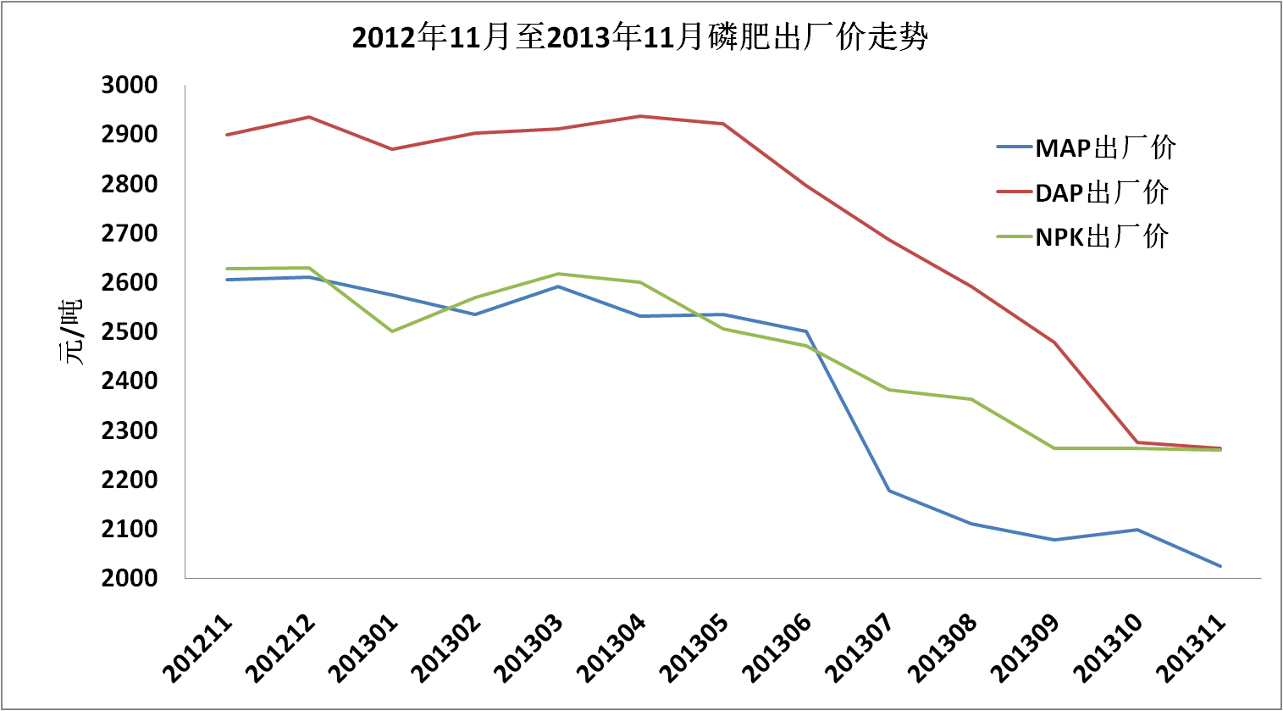

11月份，磷肥价格平稳，二铵、复合肥出厂价环比基本没有变化。
进入12月后，市场进入冬储备肥期，经协会了解，企业出货量正常，价格有回暖迹象。贸易商方面，由于担心明年铁路运费的上涨，以及硫磺价格涨势较快，贸易商普遍不接大单，以小单成交为主。而生产商方面，由于原料价格的支撑，以及14年出口政策的利好，他们对后期的预测也保持较为乐观的态度。产销双方的市场预期共同推动了当前的价格走势。预计后期磷肥价格将小幅上涨。
2、硫磺价格短期内难以回落，但后期涨幅有限
12月份硫磺价格继续上涨。12月下旬，中国进口硫磺报价上涨到90-155美元/吨cfr，较11月份上涨20美元/吨。12月末硫磺港口库存138万吨，创今年新低。国际供应商顺势抬升硫磺供应价格，加拿大2014年1季度硫磺报价115-120美元/吨fob；Saudi Aramco公司2014年1月份的硫磺报价117美元/吨fob，比2013年12月上涨了42美元/吨。
由于当前库存较低，而企业为了春季备肥仍有部分刚性需求存在，加之国际供应商提升了明年1季度的硫磺报价，因此，预计硫磺价格短期内难以回落。不过考虑到磷肥价格的持续低位，以及硫酸市场整体的供大于求，后期硫磺价格的涨幅也十分有限。
3、2014年春季供应量分析
10月末协会统计二铵企业库存量为230万吨，预计2013年11月到2014年3月的产量在650万吨，明年春季的二铵总供应量至少达到880万吨（供销社系统库存不含在内），明年春季国内需求量以550-570万吨计，即便出口量增加（同期二铵净出口量86.5万吨），明春二铵仍能完全满足国内市场供应。
4、2014年印度二铵市场分析
印度作为我国最大的二铵出口国，其二铵市场的走势将直接影响到我国出口市场的运行。
2014年印度二铵市场的影响因素有三：一是其财政年末的二铵结转库存量，印度今年前10月仅进口DAP 316.4万吨，同比下降46%，其11月末的DAP库存在70万吨左右，库存水平处于低位；二是其14-15财政年度的磷肥补贴政策，14年是印度的大选年，这一因素有可能影响到政府对磷肥补贴政策的决策；三是卢比对美元的汇率，美国今年GDP增速稳定，再加上美联储计划退出量化宽松计划（QE），卢比对美元将有可能继续贬值。
印度的结转库存量将影响其明年的进口量，由于今年印度进口量有限，预计其年末二铵结转库存不会太高，明年印度二铵进口量相对今年将有所提升；但卢比对美元的贬值将限制其对国际二铵价格的支撑，再加上二铵国际市场供大于求的形势日益严峻，预计明年的二铵价格提升空间有限。

四、国际市场情况
1、国际磷市场
12月份国际磷肥市场疲软，部分地区价格有小幅上涨，但整体价位依旧低迷。美湾散装DAP离岸价345-366美元/吨，较11月上升了10美元/吨。印度DAP到岸价390-400美元/吨，与上月持平。波罗的海磷酸一铵价格在365380美元/吨fob，较11月上升了8美元/吨。12月份美国海湾-中国海运费稳定在45-50美元/吨，较上月上涨3美元/吨。
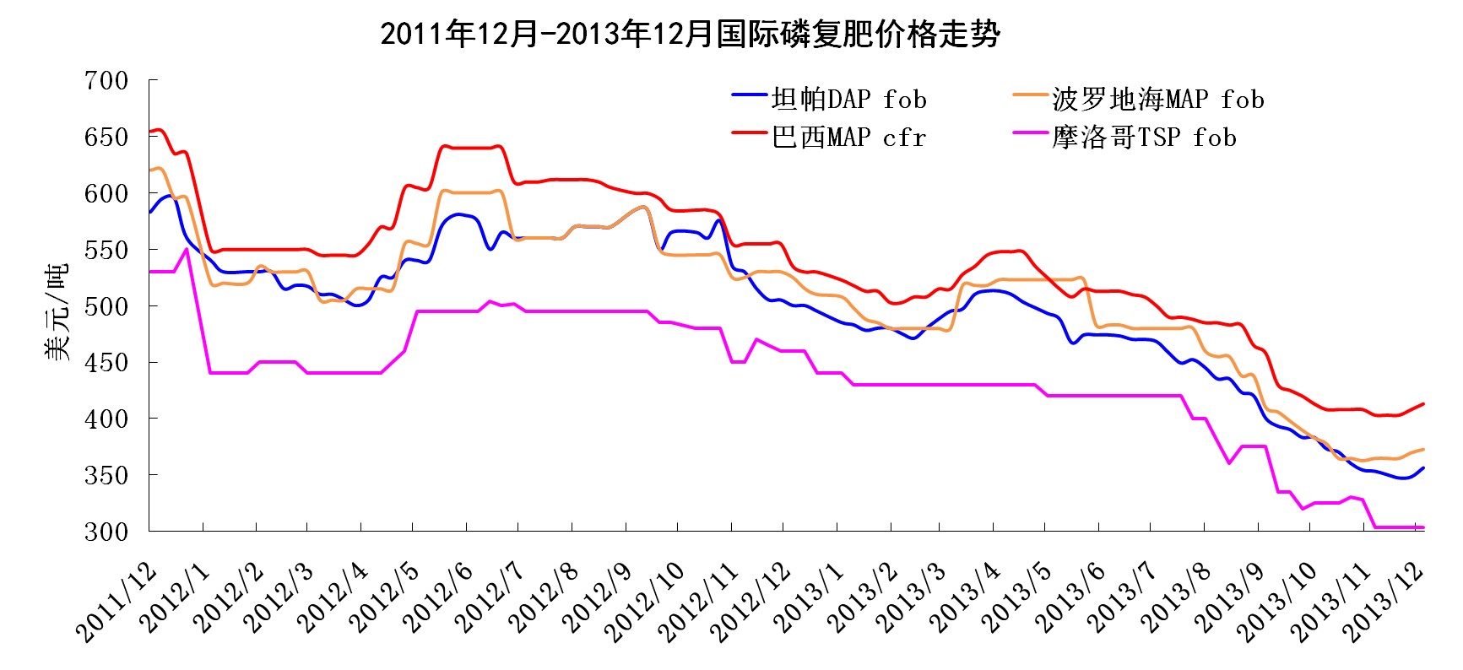

2、国际硫市场
12月份硫磺价格继续上涨，截至12月末，中国港口硫磺现货价格达到90-155美元/吨，较11月份上涨了23美元/吨。中东硫磺离岸价103-128美元/吨，较11月份上涨了20美元/吨；印度硫磺到岸价146-148美元/吨，较11月份上涨了30美元/吨。加拿大2014年1季度硫磺报价115-120美元/吨fob；Aramco公司2014年1月份的硫磺报价117美元/吨fob，比2013年12月上涨了42美元/吨。12月末国内港口库存量在138万吨左右，已创今年历史最低位。12月份中东-中国海运费稳定在25-33美元/吨（3.5万吨货轮），较11月份上涨了5美元/吨；温哥华-中国海运费稳定在28-30美元/吨（3.5万吨货轮），较11月份上涨了5美元/吨。

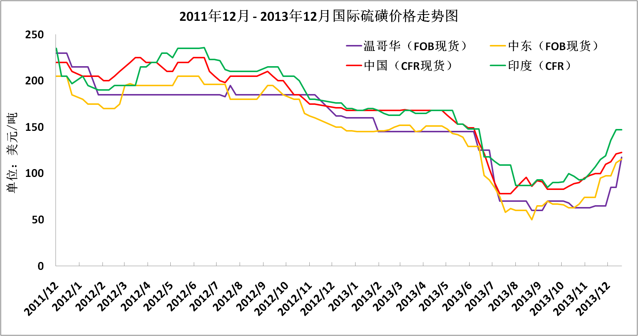

中国磷肥工业协会
中国硫酸工业协会
信息部：王莹 廖康程
2013.12.27

